Приложение
к Решению
Петрозаводского городского Совета

от 26 августа 2022 г. № 29/10-148

Карта № 571. Место размещения рекламной конструкции рк-595.

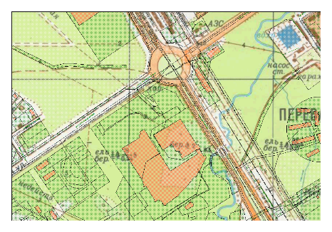
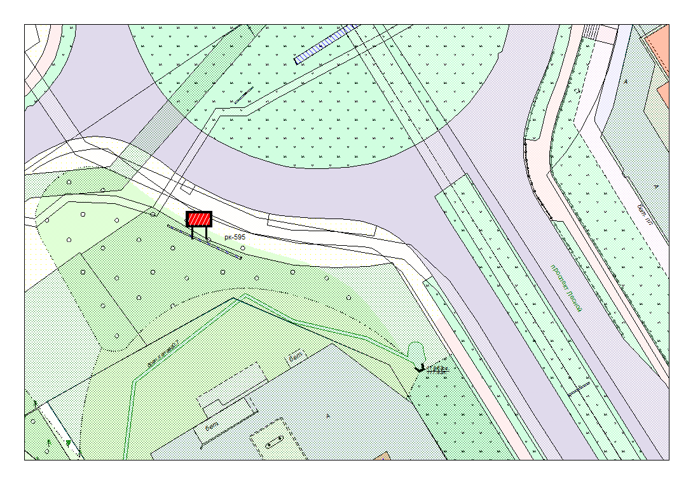
Места размещения рекламных конструкций  (почтовый, строительный или условный адрес) | ул. Чапаева – ул.Университетская – пр. Лесной (кольцо)
Тип рекламной конструкции | Светодиодный экран
Вид рекламной конструкции | Стационарная рекламная конструкция (односторонняя)
Площадь информационного поля | 20.0 х 5.0 = 100 м²
Технические характеристики рекламной конструкции:  - размеры, материал надземной и подземной (при наличии) части;  - характеристики освещенности;  -цвет конструкции. | - габаритные размеры 20.0 х 5.0 м.;  металл;  - с подсветкой;  -RAL 7040 (серый).
Кадастровый номер участка (квартала) | 10:01:0120101:6706
Планировочные ограничения | Нет

